重庆交通大学信息科学与工程学院
实验报告

班 级： 曙光2101

学 号 632107060410

姓 名： 杜恒

实验项目名称： Hadoop平台搭建与配置

实验项目性质： 验证性

实验所属课程： 大数据平台架构

实验室(中心)： 逸夫楼409/503

指 导 教 师 ： 何 伟

实验完成时间： 2023 年 4 月 5 日

- 实验名称：Linux环境下Hadoop开发环境的安装和配置
- 实验内容
- JAVA JDK1.8.0环境安装与配置；
- SSH环境安装与配置；
- Hadoop伪分布式模式安装与配置；
- 运行Hadoop自带WordCount程序。
- 实验过程（步骤、记录、数据、程序等）
1.参照实验指导书和大数据软件安装和编程实践指南网站，在Linux系统下完成JAVA环境、SSH以及Hadoop平台的安装以及对hdfs-site.xml、core-site.xml的配置任务，并能够正常启动Hadoop。请记录安装过程，提供JAVA、SSH及Hadoop安装配置完成后正常运行的界面截图，最后运行Hadoop自带的WordCount程序，要有安装步骤的文字说明以及运行WordCount程序命令和结果的截图。
(1) JDK 1.8的安装
对于JDK1.8的安装采用的是将windows系统下的安装包通过FileZilla建立与Linux系统中的hadoop用户的链接，建立连接完成后就将这windows系统下的jdk-8u162-linux-x64.tar.gz安装包导入Linux系统的下载目录下，然后打开Linux终端，然后输入cd/usr/lib,然后在该目录下创建一个文件夹放置解压后的包，采用命令sudo mkdir jvm；然后通过cd ~命令返回至hadoop用户的主目录文件夹下，然后使用 sudo tar -zxvf ~/下载/jdk-8u162-linux-x64.tar.gz -C /usr/lib/jvm的命令行即可完成该安装包的解压缩，完成解压缩后即可完成JDK1.8的安装。如下图所示：
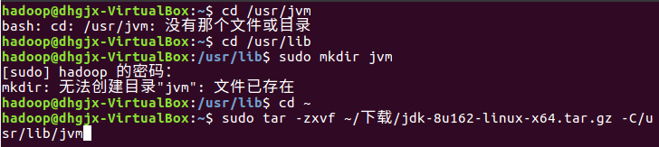
然后使用cd /usr/lib/jvm命令跳转到该目录下，然后使用vim ~/.bashrc就可以打开该文件，点击i键即可开始插入的操作，然后在该文件的头部插入如图1的四行命令即可完成，然后使用点击esc键，然后输入英文版的冒号并输入wq即可完成对文件的写并且保存的操作，完成之后再次输入source ~/.bashrc是该文件生效，然后再输入java -version，如果显示出Java的版本，即可完成Java的安装操作，如图2所示：
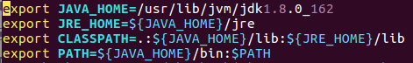
图1
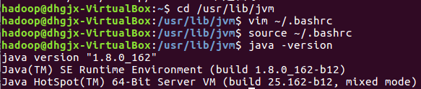
图2
- SSH的安装与免密码登录
对于SSH的安装首先打开Linux系统的终端，然后输入命令sudo apt-get install openssh-server，完成安装后，使用ssh localhost命令完成ssh的登录，完成登录后如下图所示：
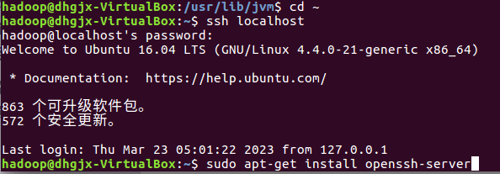
对于SSH的免密登录功能的实现，如果仍然在ssh的状态下，可以先关闭终端，然后重新打开终端，然后输入cd ~/.ssh的命令行，然后再该目录下使用ssh-keygen –t rsa的命令行，此处需要输入先前的登陆密码就可以，最后输入
cat ./id_rsa.pub>>./authorized_keys的命令就可以完成免密登录的操作过程了，其表示如下图所示：
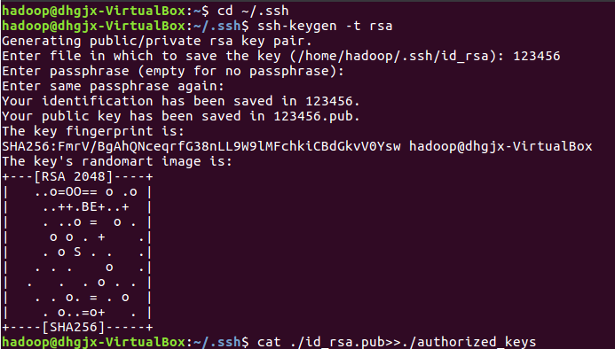
- Hadoop的安装
对于Hadoop的安装，首先需要先在原装用户的终端内使用sudo useradd –m hadoop –s /bin/bash，然后使用sudo passwd hadoop的命令行设置密码，此处需要输入两次密码即可完成，最后需要给Hadoop增加用户权限使用sudo adduser hadoop sudo的命令，这样就可以创建一个hadoop。创建完成后就如下图所示，然后就需要采用JDK1.8的安装以及SSH的安装配置，还有hadoop的伪分布式安装就可以完成Hadoop的完全安装。由于Hadoop的基本安装配置主要有四个步骤，第一就是本项目中所说的创建Hadoop用户，第二就是SSH登录权限设置，第三就是安装Java环境，最后则需要进行伪分布式的安装配置。如下所示的就是创建完成hadoop后的登录界面显示：

- Hadoop伪分布式配置
对于Hadoop的伪分布式配置，可以按照JDK1.8的安装方式将windows系统下的hadoop-3.1.3.tar.gz的安装包通过FileZilla传入Linux系统下的下载目录下，然后使用sudo tar -zxf ~/下载/hadoop-3.1.3.tar.gz -C /usr/local的命令完成hadoop的解压缩即可。解压缩完成后，使用cd /usr/local/命令，然后使用sudo mv ./hadoop-3.1.3/ ./hadoop的命令，将hadoop-3.1.3的文件移动到hadoop的文件夹中即可完成安装。安装完成后在/usr/local/hadoop/etc/hadoop下使用vim core-site.xml和vim hdfs-site.xml的命令来完成对文件的配置，配置如下图所示：(第一张时core-site.xml，第二张是hdfs-site.xml)
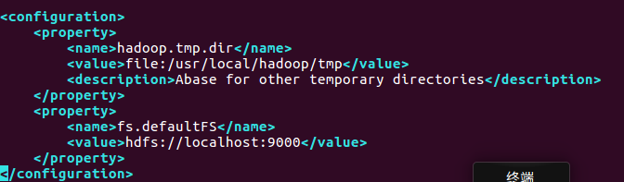
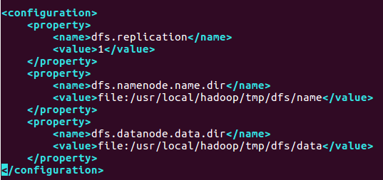

- 启动Hadoop
在文件配置完成后就需要将文件目录返回至上一层目录，使用的是cd /usr/local/hadoop,返回该层级后，然后使用./bin/hdfs namenode -format的命令使其格式化：格式化完成后有如下图所示的成功标志：
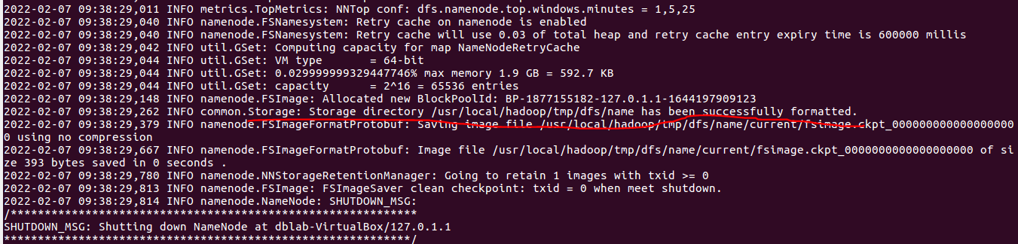
格式化成功之后，使用./sbin/start-dfs.sh即可完成hadoop的启动，并使用jps命令来查看是否启动成功.如下图所示即为启动成功的标志：
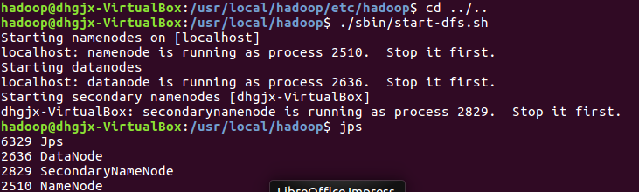
- 运行Hadoop自带WordCount程序。
对于运行该程序，首先需要使用linux命令./bin/hdfs dfs -rm -r output,该命令就主要是指将output文件删除，如果存在就删除，如果不存在就无需删除，然后使用
./bin/hadoop
jar /usr/local/hadoop/share/hadoop/mapreduce//hadoop-mapreduce-examples-*.jar grep input output ‘dfs[a-z.]+’的命令，点击回车键后即可运行完成，运行效果如下图所示：
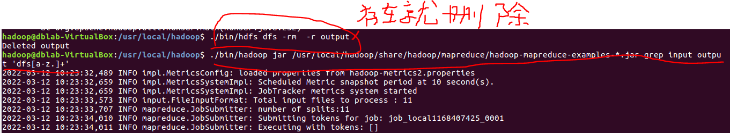
然后查看一下运行效果则需要使用到./bin/hdfs dfs -cat output/*，这样就可以查看运行的结果，如下图所示既可以将hadoop自带的WordCount程序运行完成：
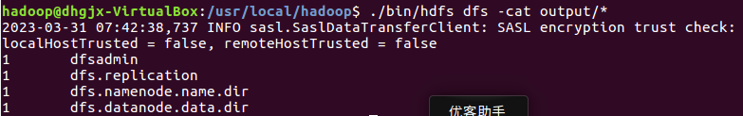
【实验过程】（步骤、记录、数据、程序等）
2. 使用HDFS基本命令完成以下功能。
创建/user/Hadoop/inputs目录；
在/usr/local/hadoop的目录下使用./bin/hdfs dfs -ls /user/hadoop/inputs的Linux的命令即可完成创建该目录，如下命令所示：
列出/user/Hadoop/下的内容；
在/usr/local/hadoop的目录下使用./bin/hdfs dfs -ls /user/hadoop的Linux的命令即可完成查看该目录，查询情况如下所示：
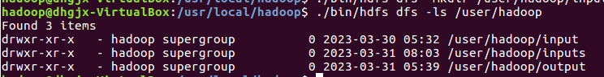
在HDFS上删除inputs目录；
在/usr/local/hadoop的目录下使用./bin/hdfs dfs -rm -R /user/hadoop/inputs的Linux的命令即可完成删除该目录，然后用./bin/hdfs dfs -ls /user/hadoop查看是否删除成功，其情况如下图所示：
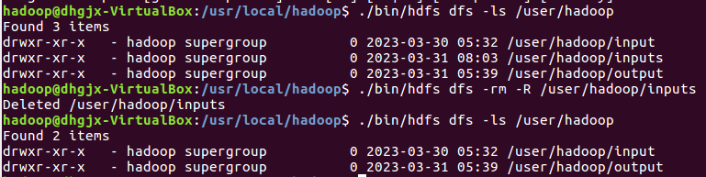
在本地创建MyLocalFile.txt，并输入三行文本。然后将该文件拷贝至HDFS的inputs目录下（如果inputs被删除则重新建立），并查看是否上传成功；
如下图所示由于inputs文件夹被删除，因此需要重新建立一个inputs文件夹，然后在/usr/local/hadoop的文件目录下创建一个名为MyLocalFile.txt的文件。并使用./bin/hdfs dfs -copyFromLocal MyLocalFile.txt /user/hadoop/inputs的linux命令将其复制到inputs文件夹中，然后通过./bin/hdfs dfs -ls /user/hadoop/inputs就可以查看到MyLocalFile.txt已经存在于其中了。
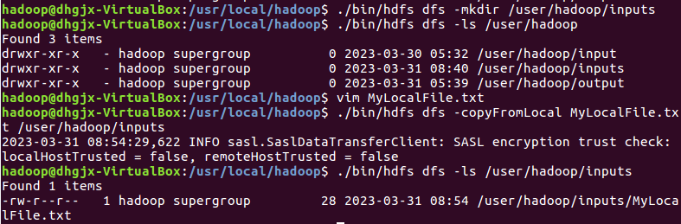
在HDFS上查看MyLocalFile.txt的文件内容；
使用./bin/hdfs dfs -cat /user/hadoop/inputs/MyLocalFile.txt的Linux命令就可以完成查看文件的操作。
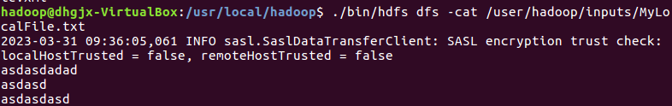
将HDFS上的MyLocalFile.txt文件下载到本地主文件夹下的文档目录中；
使用./bin/hdfs dfs -get /user/hadoop/inputs/MyLocalFile.txt /home/hadoop即可完成该功能的实现。就可以将HDFS上的MyLocalFile.txt文件下载到本地主文件夹即/home/hadoop的文档目录中，再返回到主目录中使用ls就可以查看到MyLocalFile.txt文件了。
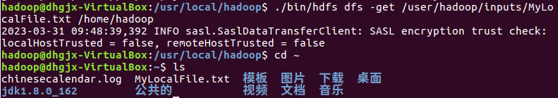
在HDFS的根目录下创建一个inputs文件夹，将/user/Hadoop/inputs下的MyLocalFile.txt复制到HDFS根目录的inputs目录下。
首先需要在HDFS的根目录下创建inputs文件夹，然后通过如下所示的命令即可完成复制的功能(注：此处不能使用-copyLocalFile的方法，要使用-get的指令)。
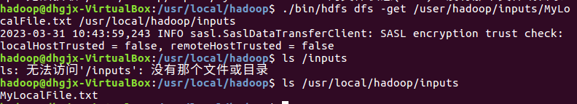
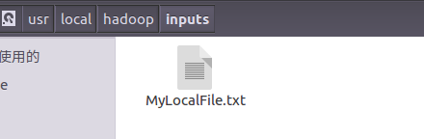
- 实验中遇到的问题和解决办法
在本次Hadoop平台的搭建与构置的实验中，遇到的问题就是在启动hadoop时使用./sbin/start-dfs.sh命令后再次使用jps查看进程时只显示了jps，没有显示Datanode，secondarynamenode，namenode。通过返回/usr/local/hadoop文件目录下，使用vim依次查看了core-site.xml和hdfs-site.xml两个配置文件后，发现是配置文件出错了，在core-site.xml文件中有一个字母写为小写了，就出现了错误，改正之后，系统使用上述指令后再次使用jps就可以查看到以上的三种进程了。

- 实验总结
此次实验是围绕Hadoop平台的搭建和购置来完成的，在此次实验中要理解并且能够熟练掌握操作命令是必须的过程，此实验中存在着许多可学的知识，比如操作命令和怎样创建一个新的用户都是很重要的。
通过本次实验，我学会了怎样去使用Linux系统的指令来给该系统配置Hadoop伪分布式系统的配置，以及怎样在该目录下增删改查文件或文件目录的指令，学会了怎样配置Java环境和查看一个文件或文件目录的地址。对今后Linux系统的学习提供了巨大的帮助，让我更加深入的了解了Linux系统，也让我学会了怎样处理Linux系统中各种各样问题出现的原因，提高了解决问题的能力，对今后Linux系统的问题处理提供了帮助。

